Valsts meža dienesta izsniegtie sanitārie atzinumi 2021. gadā

Saskaņā ar MK 30.07.2013. noteikumu Nr. 449 ”Valsts meža dienesta nolikums” 4.5. apakšpunktu Valsts meža dienests (turpmāk – VMD) veic meža veselības stāvokļa uzraudzību. Saskaņā ar MK 18.12.2012. noteikumu Nr. 947 ”Noteikumi par meža aizsardzības pasākumiem un ārkārtējās situācijas izsludināšanu mežā” 19. punktu VMD apkopo informāciju par mežaudžu apsekošanu un VMD izsniegtajiem sanitārajiem atzinumiem, un apkopoto informāciju iesniedz Zemkopības ministrijā.
Katru gadu dažādu faktoru dēļ daļa mežaudžu platības zaudē augtspēju, kā rezultātā tās iet bojā un tiek nocirstas sanitārajā cirtē pēc VMD sanitārā atzinuma saņemšanas.
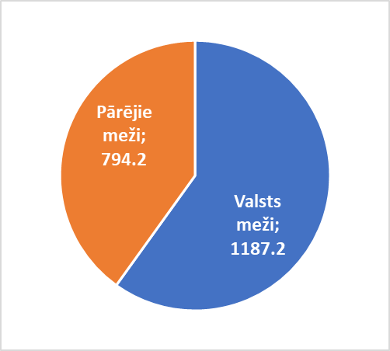

1. attēls. Mežaudzes, kuras atļauts nocirst sanitārajā cirtē pēc VMD sanitārā atzinuma,
pa īpašumu veidiem 2021. gadā (ha).

Kopumā 2021. gadā tika izsniegti 2095 sanitārie atzinumi ar kopējo platību 1981,4 ha, no kuriem 1187,2 ha (jeb 59,9%) bija valsts mežos, bet 794,2 ha (jeb 40,1%) – pārējo īpašnieku mežos (1. attēls).
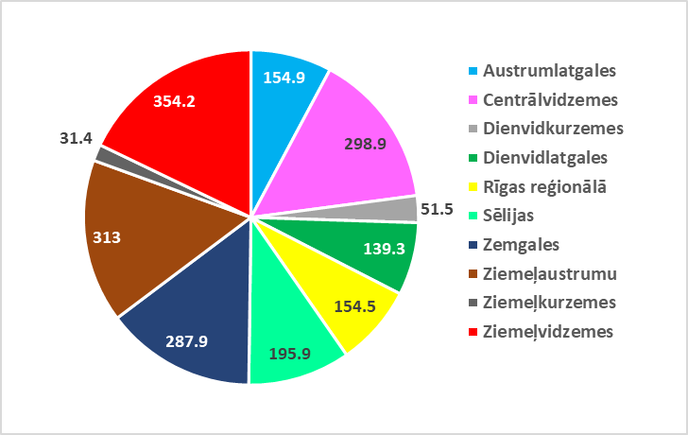

2. attēls. Mežaudzes, kuras atļauts nocirst sanitārajā cirtē pēc VMD sanitārā atzinuma,
pa virsmežniecībām 2021. gadā (ha).

Tāpat kā 2020. gadā, arī 2021. gadā visvairāk bojāto mežaudžu konstatēts Ziemeļvidzemes virsmežniecībā – gandrīz viena piektā daļa (18%) jeb 354,2 ha no visu bojāto mežaudžu kopējās platības (2. attēls). Gandrīz tikpat daudz bojāto mežaudžu konstatēts arī Ziemeļaustrumu virsmežniecībā – 313,0 ha (jeb 16%), Centrālvidzemes virsmežniecībā – 298,9 ha (jeb 15%) un arī Zemgales virsmežniecībā – 287,9 ha (jeb 15%). Sēlijas virsmežniecībā bojāto mežaudžu daudzums bija 195,9 ha (jeb 10%), savukārt katrā no pārējām piecām virsmežniecībām bojā aizgājušās mežaudzes sastādīja mazāk nekā 10% no visu bojāgājušo mežaudžu kopējās platības.
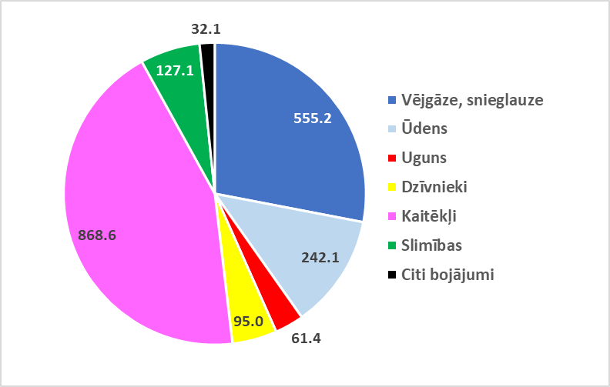

3. attēls. Mežaudzes, kuras atļauts nocirst sanitārajā cirtē pēc VMD sanitārā atzinuma,
pa bojājumu cēloņiem 2021. gadā (ha).

Atšķirībā no iepriekšējā – 2020. gada –, kad platības ziņā būtiskākais bojājumu cēlonis mežā bija vējgāzes/snieglauzes, tad 2021. gadā visvairāk dominēja kaitēkļu bojājumi, kas sastādīja gandrīz pusi – 44% (jeb 868,6 ha) no visiem bojājumiem (3. attēls). Tomēr salīdzinoši daudz mežaudžu gājušas bojā arī vējgāžu/snieglaužu ietekmē – 28% (jeb 555,2 ha). Trešais nozīmīgākais meža bojājumu cēlonis bija pārmērīgs mitrums, kas sastādīja 12% (jeb 242,1 ha) no visiem bojājumiem. Pārējie bojājumu cēloņi saskaņā ar izsniegtajiem VMD sanitārajiem atzinumiem bijuši krietni vien nenozīmīgāki – mazāk par 7% katrs. Te gan jāpiebilst, ka visi trīs minētie būtiskākie bojājumu veidi (vējgāzes, ūdens un kaitēkļi) ir savstarpēji cieši saistīti, tāpēc ne vienmēr var precīzi klasificēt, kurš no tiem bijis primārais un galvenais. Tas, kurā no šīm bojājumu kategorijām mežzinis vai meža īpašnieks konkrēto gadījumu ieklasificē, ir diezgan subjektīvs process. Bieži vien mežaudze iet bojā dažādu negatīvu apstākļu kopuma rezultātā, nevis kāda viena konkrēta faktora ietekmē.
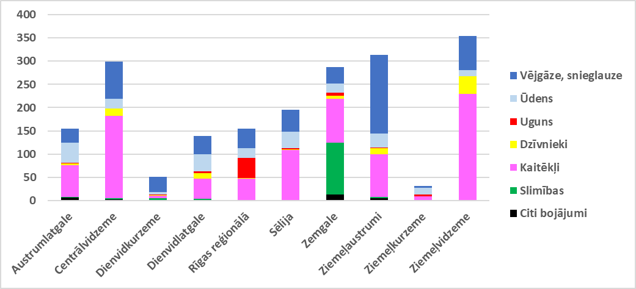

4. attēls. Mežaudzes, kuras atļauts nocirst sanitārajā cirtē pēc VMD sanitārā atzinuma,
pa virsmežniecībām un bojājumu cēloņiem 2021. gadā (ha).

Ja apskata meža bojājumu cēloņu sadalījumu pa virsmežniecībām, tad secināms, ka gan kaitēkļu bojājumi, gan vējgāzes, gan arī pārmērīgs mitrums ir principā vienlīdz nozīmīgi skāris teju visas virsmežniecības (4. attēls). Cita situācija ir ar uguns bojājumiem un slimībām. Dati rāda, ka lielākais vairums no visiem 2021. gadā konstatētajām ugunsgrēkiem (43,7 ha jeb 71%) bijuši vienā virsmežniecībā – Rīgas reģionālajā, savukārt šajā virsmežniecībā gandrīz visi ugunsgrēki konstatēti tieši Ādažu nodaļā (42,6 ha jeb 97%). Līdzīgi ir ar slimībām – lielākais vairums no visām 2021. gadā konstatētajām meža slimībām (111,2 ha jeb 88%) konstatētas vienā konkrēti – Zemgales – virsmežniecībā, un no visām slimībām lielākais vairums (103,4 ha jeb 93%) bija tieši ošu slimība (Hymenoscyphus fraxineus).
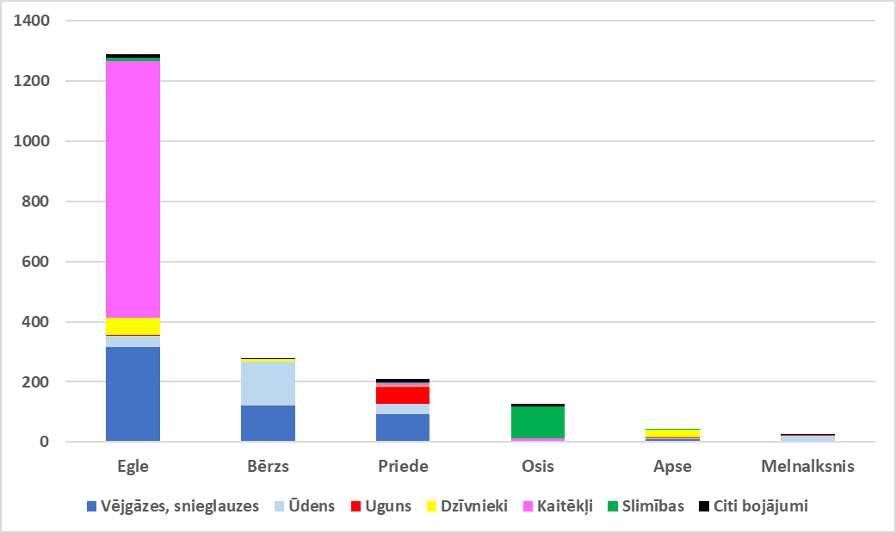

5. attēls. Mežaudzes, kuras atļauts nocirst sanitārajā cirtē pēc VMD sanitārā atzinuma,
pa koku sugām un bojājumu cēloņiem 2021. gadā (ha).

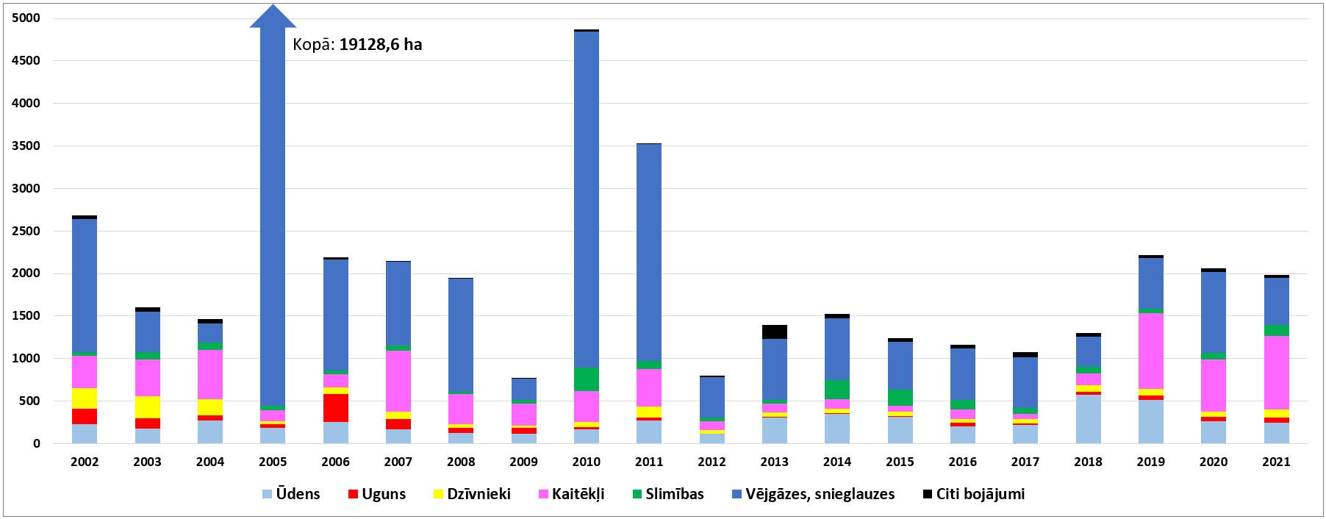
Tāpat kā iepriekšējā (2020.) gadā platības ziņā visvairāk bojātas izplatītāko koku sugu – egļu, bērzu un priežu – audzes (5. attēls). Sevišķi daudz tikušas bojātas egļu audzes, kuras lielākoties bojājuši divi galvenie faktori – kaitēkļi un vējgāzes. Kopumā kaitēkļu bojājumi egļu audzēm sastāda vairāk nekā pusi (66%) no visām bojātajām egļu audzēm, kamēr vējgāzes – vienu ceturtdaļu (25%). No kaitēkļiem egļu audzes pamatā bojājuši mizgrauži, lielākajā vairumā gadījumu – tieši egļu astoņzobu mizgrauzis (Ips typographus). Bērzu audzes savukārt visvairāk bojājis pārmērīgs mitruma daudzums (53%) un vējgāzes (43%), bet priežu audzes – vējgāzes (45%) un ugunsgrēki (27%). Pieminot vēl citas koku sugas – tāpat kā pagājušajā gadā ošus visvairāk bojājušas slimības (84%), bet apses – dzīvnieki (64%).
6. attēls. Mežaudžu platības, kuras atļauts nocirst sanitārajā cirtē pēc VMD sanitārā atzinuma,
pa bojājumu cēloņiem pēdējo 20 gadu laikā (ha).

Salīdzinot ar 2020. gadu, augtspēju zaudējušās platības 2021. gadā ir nedaudz samazinājušās, taču kopumā to līmenis atbilst pēdējo triju gadu līmenim – ap 2000 ha/gadā (6. attēls). Taču, ja skatās ilgtermiņa statistiku, tad jāsecina, ka, tāpat kā abos iepriekšējos gados (t.i., 2019. un 2020. gadā), arī 2021. gadā bojātās mežu platības diezgan ievērojami pārsniedz pēdējās desmitgades vidējo bojājumu līmeni, kas bija nedaudz virs 1000 ha/gadā.
Statistikas dati rāda, ka kopš 2019. gada ir diezgan ievērojami palielinājies kaitēkļu bojāto mežaudžu apjoms. Šis pieaugums radies galvenokārt uz egles mizgraužu bojājumu rēķina, jo kopš 2019. gada vairākās vietās Latvijā konstatēta egļu astoņzobu mizgrauža (Ips typographus) pastiprināta savairošanās. Ja vairākos iepriekšējos gados egles mizgrauži nopostīja aptuveni 30–50 ha/gadā, tad pēdējos trīs gados mizgraužu vienlaidus bojāto audžu apjoms ir svārstījies jau ap 550–850 ha/gadā. Egles mizgraužu bojājumi visievērojamākie bija Ziemeļvidzemes virsmežniecībā (226,3 ha jeb 27% no visiem bojājumiem) un Centrālvidzemes virsmežniecībā (174 ha jeb 21% no visiem bojājumiem). Šajās divās virsmežniecībās mizgraužu bojājumi sastādīja gandrīz pusi no visiem valsts teritorijā konstatētajiem mizgraužu bojājumiem, kas saistīts ar to, ka šo virsmežniecību teritorijas sakrīt ar diviem lielākajiem mizgraužu savairošanās reģioniem: (1) Lubānas apkārtni; un (2) Cēsu apkārtni – Gaujas nacionālo parku. Vēl jāpiebilst, ka 2021. gadā bija silts un sauss rudens, kā rezultātā bija aktīva egļu astoņzobu mizgrauža otrā paaudze, kas varētu nozīmēt, ka 2022. gadā būs vērojama plaša egļu audžu kalšana. Kopumā gan jāsaka, ka, ja neskaita egļu astoņzobu mizgrauža salīdzinoši lielo savairošanos pēdējos trijos gados, tad iepriekšējos (vairāk nekā 10) gados bojājumu cēloņu sadalījums bijis samērā līdzīgs – visbūtiskākie bojājumu mežaudžu cēloņi ir abiotiskas izcelsmes faktori – vējgāzes, kā arī pārmērīgs mitruma daudzums.
Kopš 2012. gada Daugavpils pilsētas mežos aktuāla bija priežu audžu tīkllapsenes (Acantholyda posticalis) savairošanās. Tomēr 2021. gadā bija vērojama diezgan zema tīkllapseņu lidošanas aktivitāte, un novērojumi liecina, ka šī kaitēkļa savairošanās jau sāk izdzist. Tomēr sagaidāms, ka tīkllapsenes bojātie koki ies bojā sekundāro kaitēkļu dēļ, īpaši galotņu sešzobu mizgrauža (Ips acuminatus) darbības rezultātā. Līdzīgi kā iepriekšējos gados Daugavpils apkārtnē priežu audžu tīkllapsenes bojātās un kalstošās priedes cirstas vien izlases veidā, tādēļ VMD sanitārie atzinumi mežaudzes nociršanai vienlaidus veidā nav izsniegti.
Svarīgi pieminēt, ka 2021. gadā noslēdzās trīs gadu ilgais akūtās ozolu kalšanas zinātniskais pētījuma projekts. Šī ozolu saslimšana Latvijā tika atklāta 2017. gadā. Projekta laikā, sadarbojoties vairākām Latvijas institūcijām, starp kurām bija arī VMD, tika veikta vispārējās situācijas izpēte, lai noskaidrotu akūtās ozolu kalšanas izplatību Latvijā. Tāpat kā iepriekšējos projekta gados, arī 2021. gadā VMD veica mežaudžu apsekojumus saskaņā ar iepriekš izstrādātu metodiku, kā arī eksudāta paraugu ņemšanu no konstatētajiem simptomātiskajiem kokiem. 2021. gadā VMD kopumā apsekoja 205 mežaudzes, kas platības ziņā sastādīja 416 ha. Jāuzsver, ka 2021. gadā potenciāli saslimušu ozolu tika konstatēts mazāk nekā iepriekšējos projekta gados – 2021. gadā pavisam tika paņemti un laboratoriski pārbaudīti tikai 16 paraugi, no kuriem visi izrādījās negatīvi uz abām slimību izraisošajām baktērijām. Tādējādi pēdējā projekta gadā akūtā ozolu kalšana nevienam ozolam netika laboratoriski apstiprināta. Projektam noslēdzoties tika secināts, ka: (1) akūtās ozolu kalšanas galvenā vizuālā pazīme – eksudāta notecējumi uz koka stumbra – ir atkarīga no laikapstākļiem; (2) abas slimību izraisošās baktērijas ir sastopamas visā Latvijas teritorijā, turklāt gan ozolu mežaudzēs, gan atsevišķi augošos ozolos; (3) abas baktērijas ne vienmēr ir sastopamas eksudāta paraugos, un to sastopamība var mainīties vienas sezonas ietvaros. Lai gan projekts ir noslēdzies, tomēr joprojām pastāv vairākas neskaidrības par šo ozolu saslimšanu, tostarp pētījumā tā arī netika noskaidrots akūtā ozolu kalšana izplatīšanās vektors, kā arī nav līdz galam skaidrs, kādi faktori ietekmē slimības izplatību. 2021. gadā saistībā ar akūto ozolu kalšanu bojāto koku ciršana slimības ierobežošanai nav veikta ne vienlaidus, ne arī izlases veidā, jo nav zināmi slimības izplatīšanās ceļi, un nav skaidrs, vai ar ciršanu šo slimību var ierobežot.

